关于我校NFC手机“校园一卡通”开通试运行的通知

好消息，具有NFC功能的手机能当“校园一卡通”用了！
我校的“NFC手机校园一卡通”是基于NFC移动支付技术的新一代校园一卡通系统，可以有效的将手机和校园一卡通完美结合。实现空中发卡、空中充值、手机消费等功能，免去了办卡和充值时的排队等待。同时，通过手机内的“北京交通大学一卡通”应用，我校师生还将体验到7*24小时的余额查询、账单查询、自助挂失、修改查询密码的全天候服务，真正实现个人一卡通移动化办理。今后食堂就餐，可以刷手机了，是不是很酷？
目前NFC手机校园一卡通功能已具备开通试运行条件，即日起至2016年3月1日为试用期，试用期间允许校园一卡通和NFC手机一卡通同时消费，试用期过后将只允许保留一张具有消费功能的一卡通，现将相关事宜通知如下：
一、用户使用此服务必须同时满足以下条件：
1.使用支持安卓系统且有NFC功能的手机，具体型号参见http://www.cmpay.com/wallet/index.xhtml 《中国移动和包（NFC）业务支持手机及系统要求列表》。
2.手机使用的是北京移动号码（其他运营商的号码随后开通）。
3.移动营业厅免费更换NFC-USIM卡(手机号码不变)。
主卡和副卡的区别
1.主卡：我校统一发放办理的校园一卡通称为主卡
2.副卡：NFC手机校园一卡通称为副卡
3.主卡和副卡可使用的功能参见附件1《主卡和副卡功能列表》

卡片类型 | 卡号 | 功能 | 钱包
主卡 | 学号/教工号 | 现有一卡通所有功能 | 独立电子钱包  与副卡钱包无关
副卡 | 学号/教工号加上”S1”(S大写) | 无法在开水、淋浴、医疗、图书馆通道机上使用，其他与主卡相同 | 独立电子钱包  与主卡钱包无关

二、用户如何激活NFC手机为“副卡”
我校师生可以到学生活动中心11-13号柜台将支持NFC功能的手机设置成校园卡“副卡”，使用手机完成圈存转账、门禁、食堂就餐、超市购物、图书借阅功能（暂无法在开水和淋浴设备上使用、医疗收费、图书馆通道机）；原校园卡作为“主卡”仍可正常使用。
通过http://www.cmpay.com/wallet/index.xhtml下载中国移动手机应用“和包”，并在“和包”中添加“北京交通大学校园一卡通”卡片，实现空中发卡。空中圈存时的初始密码为身份证后六位，不是主卡的消费密码，为了保障资金安全，启用副卡后请及时修改初始密码。
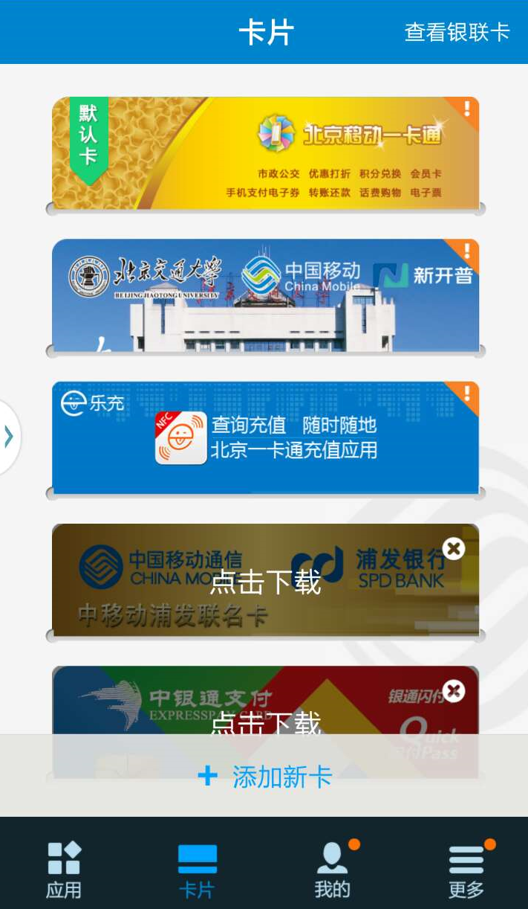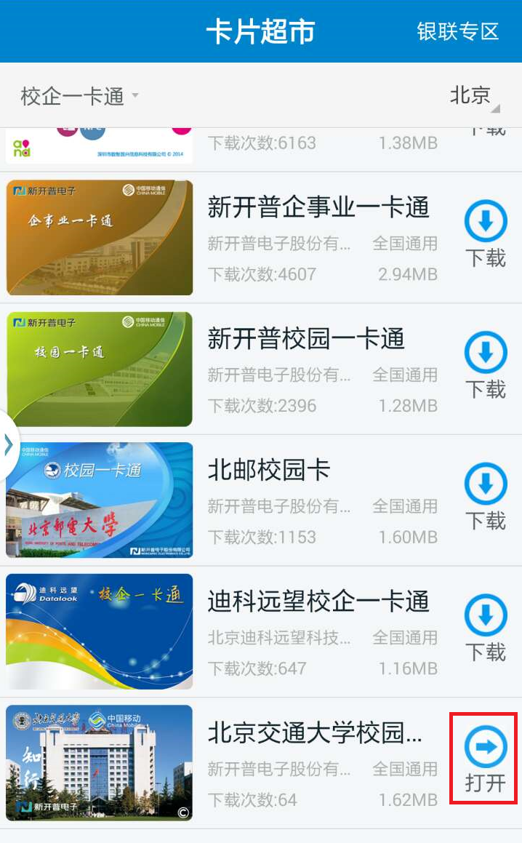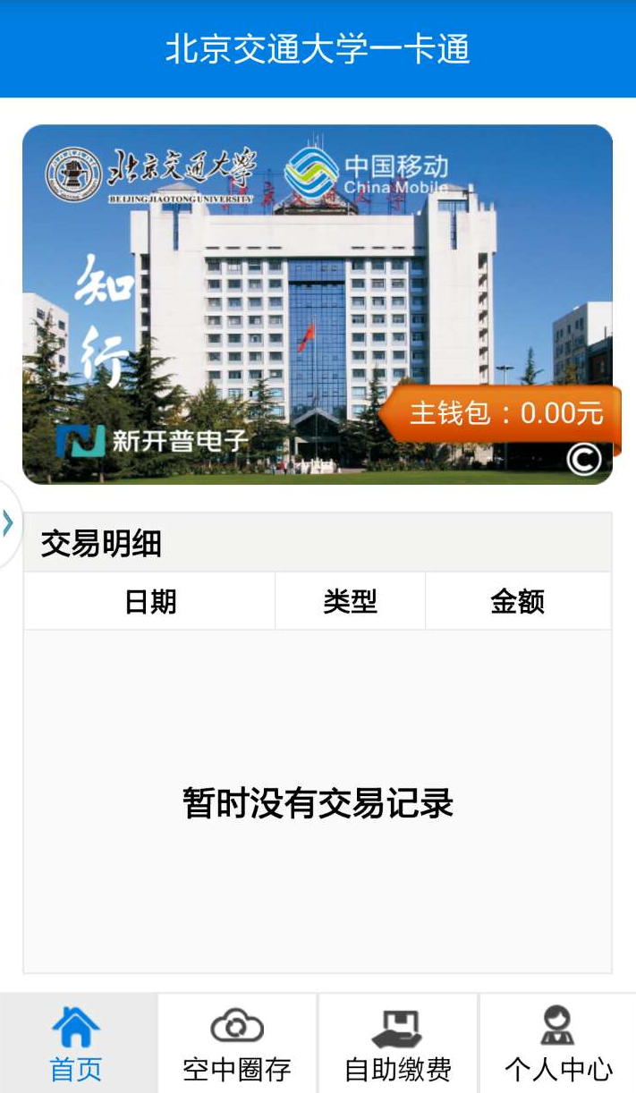
1 添加新卡 2 进入卡片超市下载 3 进入校园一卡通应用
三、试用期后注意事项
1.试用期后，NFC手机一卡通的副卡消费功能将自动取消，如需继续使用副卡消费，请到学生活动中心一站式服务大厅11-13号柜台办理启用手续，填写《NFC(副卡)启用申请登记表》，同时禁用主卡消费功能。主卡仍保留淋浴开水、医疗等消费功能。
2.试用期后，如果不想继续使用NFC手机一卡通，其余额可以转入主卡内，到学生活动中心一站式服务大厅11-13号柜台办理转账。
四、咨询服务
信息中心、北京移动将于2015.11.13日（星期五）上午9时至下午3时在天佑会堂前厅设立现场咨询服务点，提供详细咨询，并可现场为师生免费更换NFC-USIM卡、欢迎师生前往。
日常咨询，请致电信息中心客服电话：51688446、51688476
人工办理：学生活动中心一站式服务大厅11-13号柜台，负责NFC-USIM卡的新办和补办，NFC申请启用等。
附件1：主卡和副卡功能列表（试用期间）
附件2：常见问题指南

信息中心
2015.11.11

附件1：主卡和副卡功能列表（试用期间）

功能 | 主卡 | 副卡（NFC）
现金充值 | 支持 | 支持
圈存转账 | 支持 | 支持
食堂消费 | 支持 | 支持
超市购物 | 支持 | 支持
开水淋浴 | 支持 | 不支持
网费缴纳 | 支持 | 支持
网络开户 | 支持 | 不支持
医疗收费 | 支持 | 不支持
机房上机（机时） | 支持 | 不支持
机房上机（非机时） | 支持 | 支持
自助购电 | 支持 | 支持
成绩打印 | 支持 | 不支持
门禁 | 支持 | 支持
图书借阅 | 支持 | 支持
图书通道机 | 支持 | 不支持
会议签到 | 支持 | 支持
电子门锁 | 支持 | 不支持

附件2：常见问题指南
Q：什么是NFC手机？
A:支持NFC功能的手机即是通常所说的NFC手机，在中国移动和包官方网站（http://www.cmpay.com/wallet/index.xhtml）上可查询到目前移动卡支持的NFC手机型号。
Q: 如何确定我的手机卡是NFC-SIM卡？
A：在进行手机卡办理时，咨询营业厅手机卡办理人员，中国移动的NFC-SIM卡统一是橙色的，印有手机钱包卡字样。
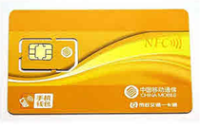
Q:IPHONE能否使用这种NFC-SIM卡？
A:手机暂不支持NFC功能。
Q:是否将NFC卡装入任意手机，手机就具备了NFC功能？
A:不是，必须手机和SIM卡同时具备NFC功能，并且是经过中国移动检测过的才可以。由于各个手机厂商出厂的标准不一样，中国移动为保证用户的使用效果，统一对所支持的手机进行了检测，所以建议使用中国移动过检型号手机。
Q:如何打开手机NFC功能？
A:在手机的“设置”中打开NFC功能，一般NFC功能放在网络相关的设置部分，也有的手机将NFC开关放在共享部分。
Q:手机上没有中国移动和包，如何下载？
A:中国移动和包应用可通过移动官方网站或移动应用商店下载http://www.cmpay.com/wallet/index.xhtml。
Q:如何查看“手机校园卡”余额？
A:打开校园卡应用后，可在校园卡首页中看到校园卡余额信息。

Q:手机如果丢失，如何进行“手机校园卡”的快速挂失？
A:有多种方式进行挂失：1.使用其他用户的校园卡应用中，个
人中心的卡挂失功能进行挂失； 2.登录网站http://ecard.bjtu.edu.cn/login.aspx选择“副卡”挂失；3.使用自服务终端进行挂失；4.学活一站式服务大厅11-13号柜台进行人工挂失 5.只需在和包里卸载北京交通大学卡片即可。
Q:手机失而复得，如何进行“手机校园卡”的解挂？
A: 学生活动中心一站式服务大厅11-13号柜台进行人工挂失。
Q:手机丢失，如何进行“手机校园卡”的补卡？
A:进入“和包”重新下载“北京交通大学校园一卡通”后，按要求输入个人信息后，提交后系统会判断用户是进行空中发卡还是空中补卡。如果进行空中补卡操作，补卡时要求输入用户的查询密码，查询密码正确才能进行补卡操作。在“个人中心”选择“补领金额”即可以领取旧卡里的余额到新卡上。
Q:手机停机，能否持“手机校园卡”消费？
A：可以消费，手机校园卡和移动通讯卡相当于不同的两张卡片，移动通信卡暂时停机，并不影响校园卡的使用，但无法打开北京交通大学校园卡应用客户端进行查询和空中充值。
Q:NFC手机在终端上使用时怎么没有反应，并且读不到卡？
A：一般来说，NFC手机的手机里都有设置NFC功能是否启动的地方，NFC手机读卡没有反应，就是因为NFC功能没启用造成的。在“设置”里将NFC功能启用即可。如果确认已经开启，但还无效，可以到学生活动中心一站式服务大厅11-13号柜台处理。
Q:证件号中含有“x”，发卡或补卡中也含有“x”吗？
A:如果证件号中含有“x”，则密码“x”对应的位置用“0”代替。

